**找水仪**

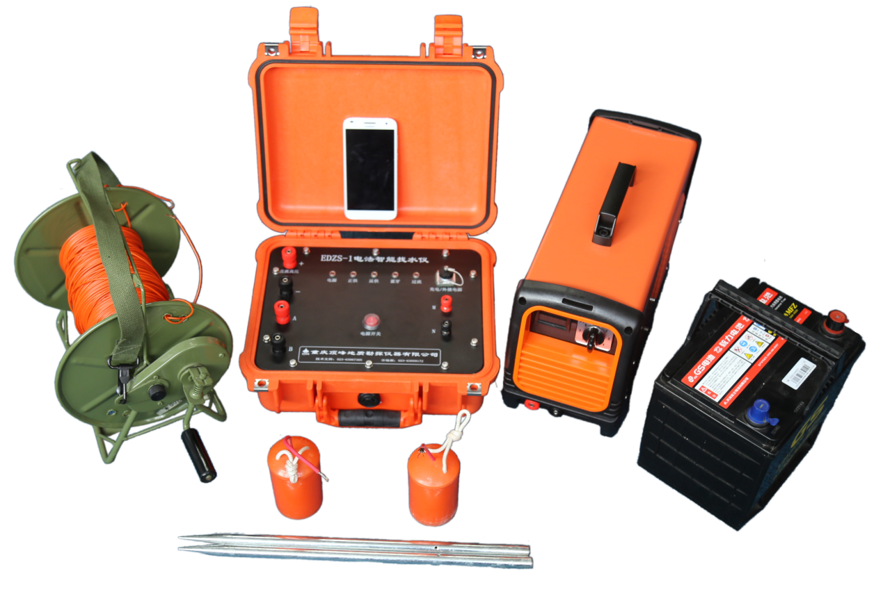

**1.产品用途**

* 寻找基岩水、裂隙水、岩溶水等各种类型地下水；
* 金属、非金属矿产资源勘探、城市物探、铁道桥梁坝基和防洪大堤隐患位置的勘探；

**2.产品特点**

* 集发射、接收功能于一体，体积小、重量轻。
* 多参数测量，可测量电压、电流、视电阻率、自然电位、视极化率、金属因数、半衰时、衰减度、激发比、偏离度及电压衰减曲线（即激电谱数据）。
* 大功率、宽量程、高精度，能更好的在高阻地区工作。
* 采用安卓智能手机等便携式设备操控，使用方便，支持多参数实测曲线动态显示。
* 可利用网络平台把测得的数据传回基地，以便及时解释处理。

**3.技术指标**

* 1. 接收部分:
* 电压测量范围：±30V
* 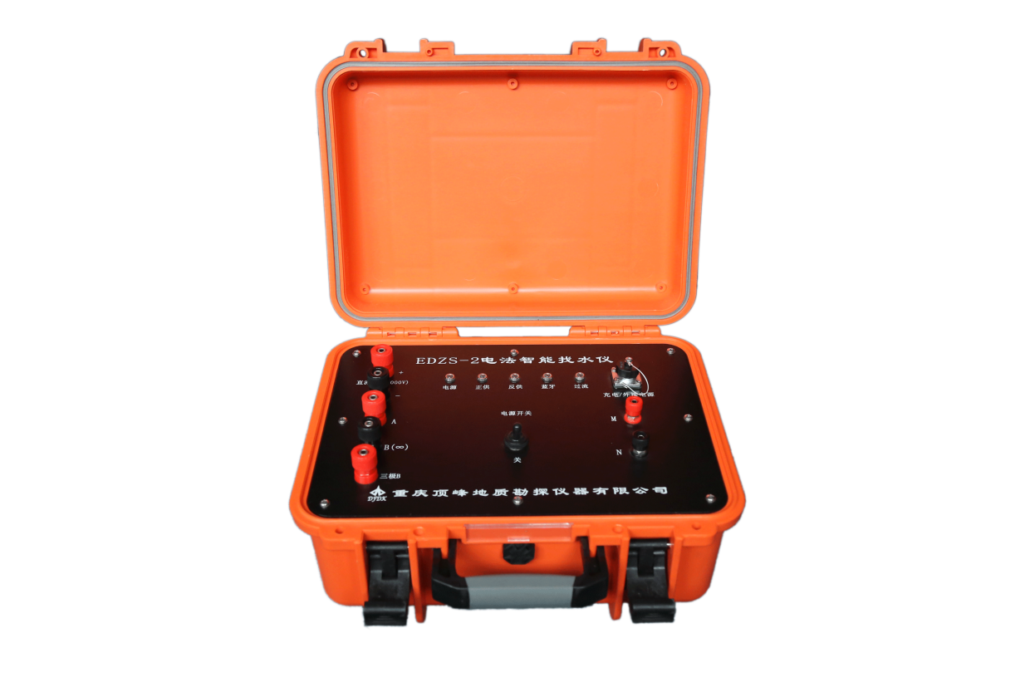电压测量精度：±0.1% ±1个字
* 电压最高采样分辨率：0.1uV
* 输入阻抗：≥50ＭΩ
* 视极化率测量精度：±0.2%±1个字
* 电流测量范围：6A
* 电流测量精度：±0.1% ±1个字
* 电流最高采样分辨率：0.01uA
* 50HZ工频干扰抑制：80dB
* SP补偿范围：±10V
  1. 发射部分：
* 最大发射功率：7.2KW
* 最大供电电压：1200V
* 最大供电电流：±6A
* 供电波形：脉宽1～60秒，占空比为1：1，双极性
  1. 其它：
* 仪器电源：内置12V6Ah锂电（或外接12V电源），可连续工作24小时以上
* 主机接口：A、B、M、N，直流高压，外接电池及充电接口等
* 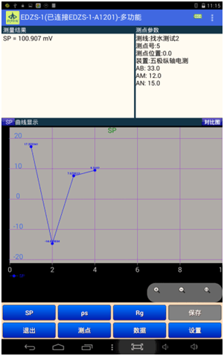体积：360mm×290mm×170mm
* 重量：5.7kg
* 工作温度：-10℃～+50℃，95％RH
* 储存温度：-20℃～+60℃

**4.工程案例**

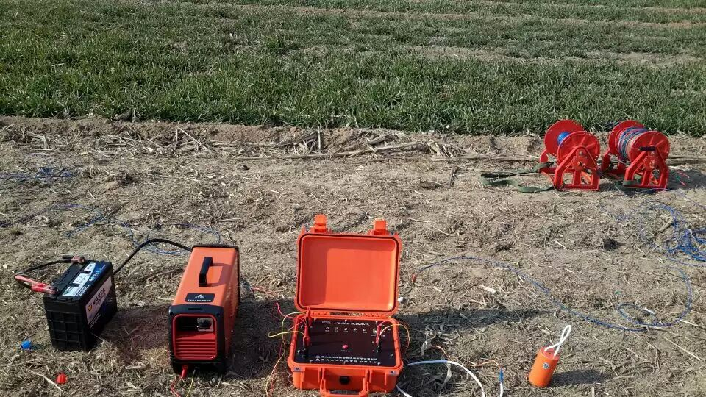

**5.配套产品**

* 一台EDZS-X电法智能找水仪；
* 一台EDDY-600升压电源箱；
* 两个不极化电极或者两根钢电极；
* AB线